本次测试仅为靶场学习！！！
【声明】本文为红日靶场（内网渗透标准化练习环境）学习记录，所有操作均在靶场预设的授权模拟环境中进行，未涉及任何真实网络、服务器或个人信息。渗透测试需遵守《网络安全法》等法律法规，严禁未经授权攻击他人系统。本文技术仅用于学习防御技巧，请勿滥用，否则后果自负。 【靶场背景】红日靶场是国内常用的内网渗透练习环境，模拟真实企业内网架构（Web 服务器 + 域控 + 域内主机），核心考点为 “外网突破→内网信息收集→横向移动→域控拿下” 全链路，本文为完整通关记录。
0找到了可访问的网站
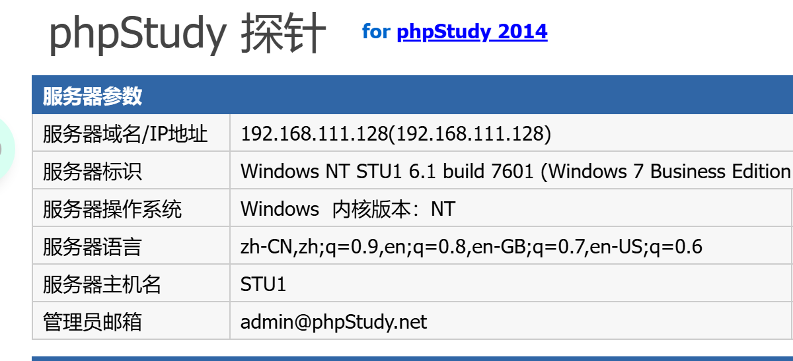
1通过nmap扫描 网页地址 得到了多个端口，通过80端口进行web渗透。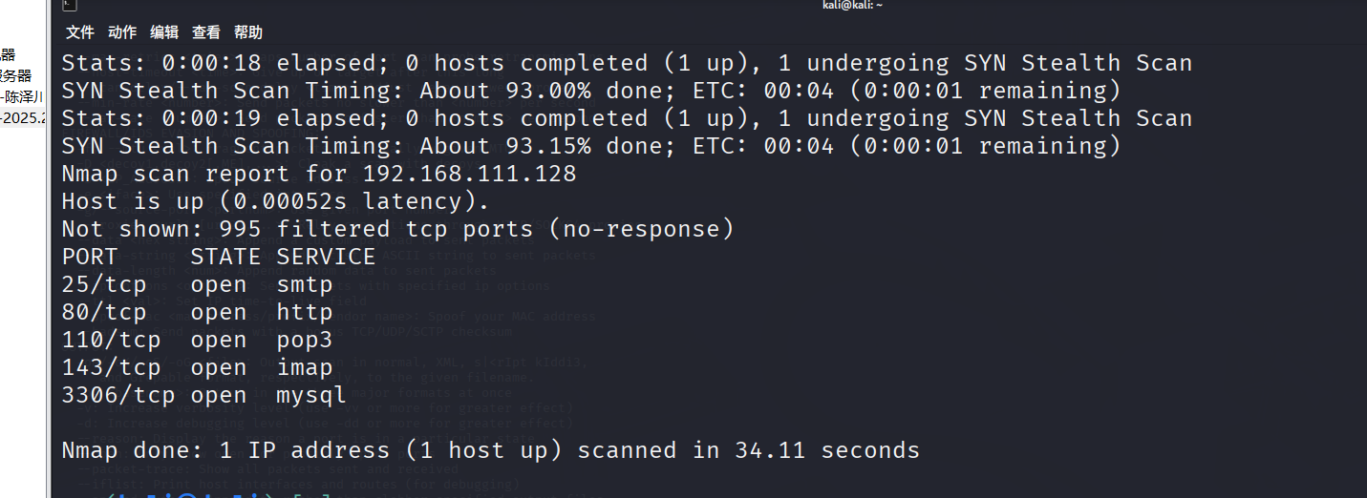

2使用后台扫描找到数据库登陆页面，

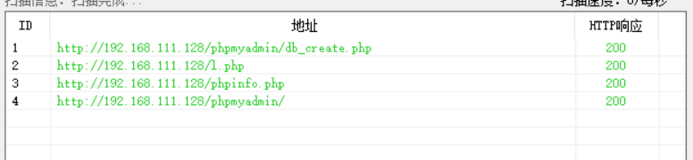
3进行密码爆破得出其账号和密码为ROOT/root。
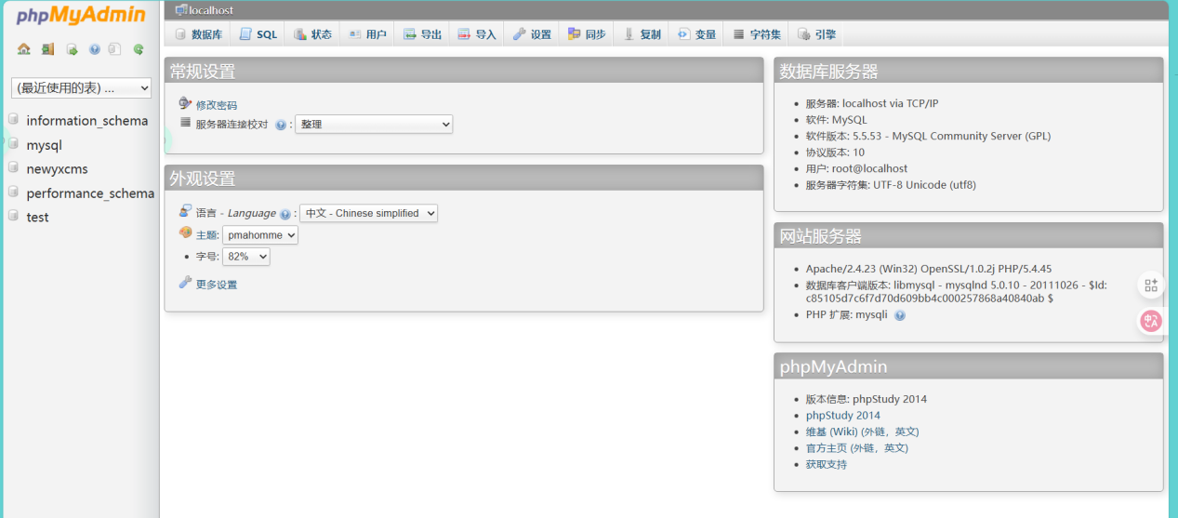
4 查找日志，开启日志，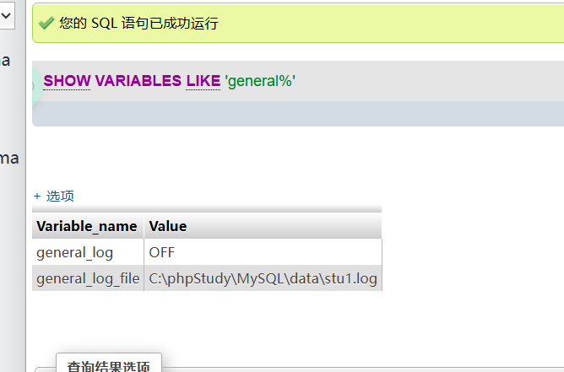
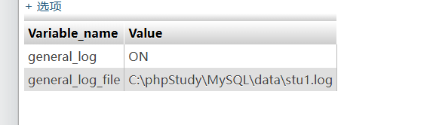
5隐藏访问日志
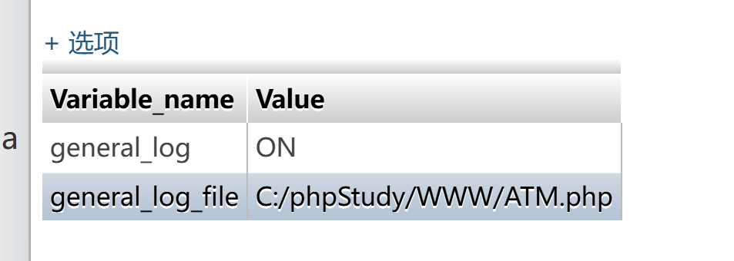
6构造恶意木马，控制网站。
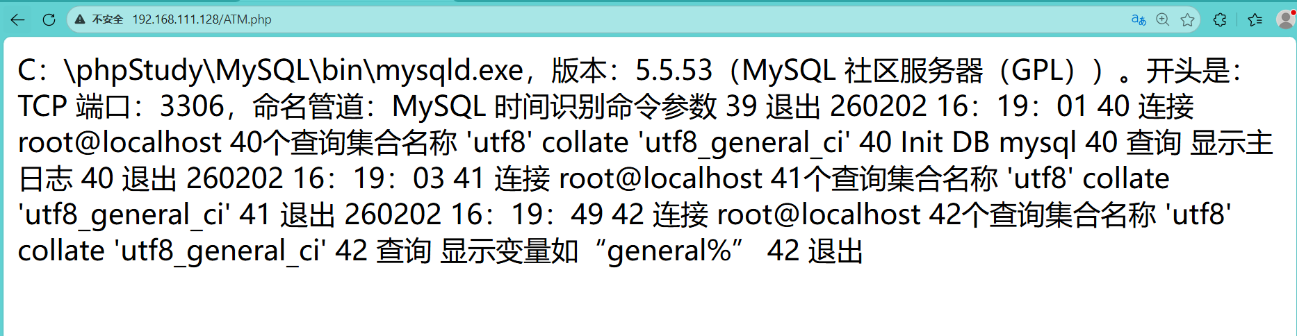
传播木马是不对的，所以我不展示了。
确定编程语言
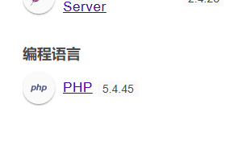
使用控制软件
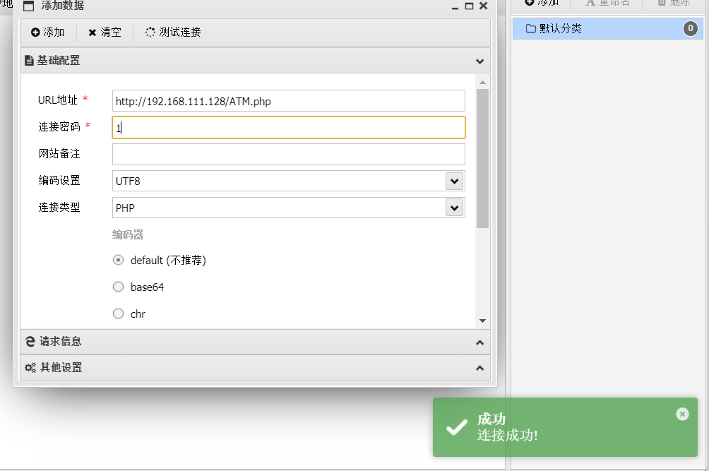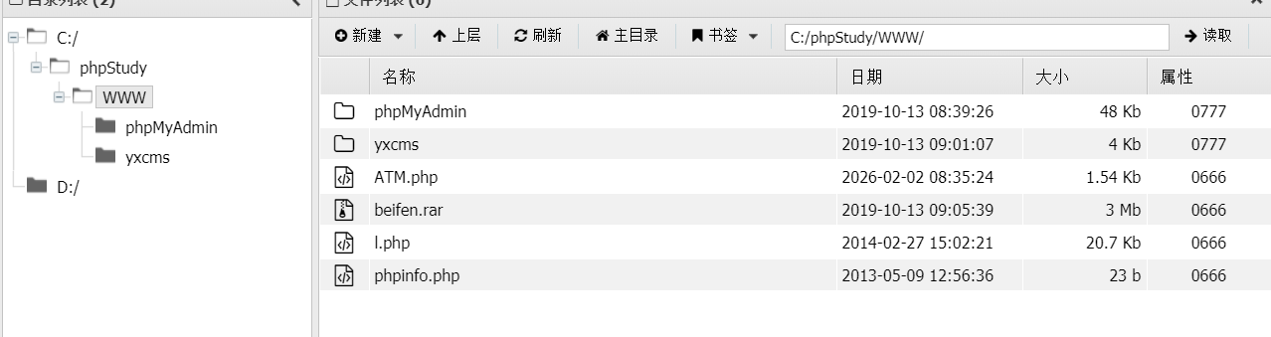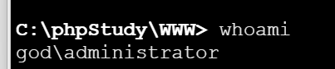
成功！
7关闭防火墙
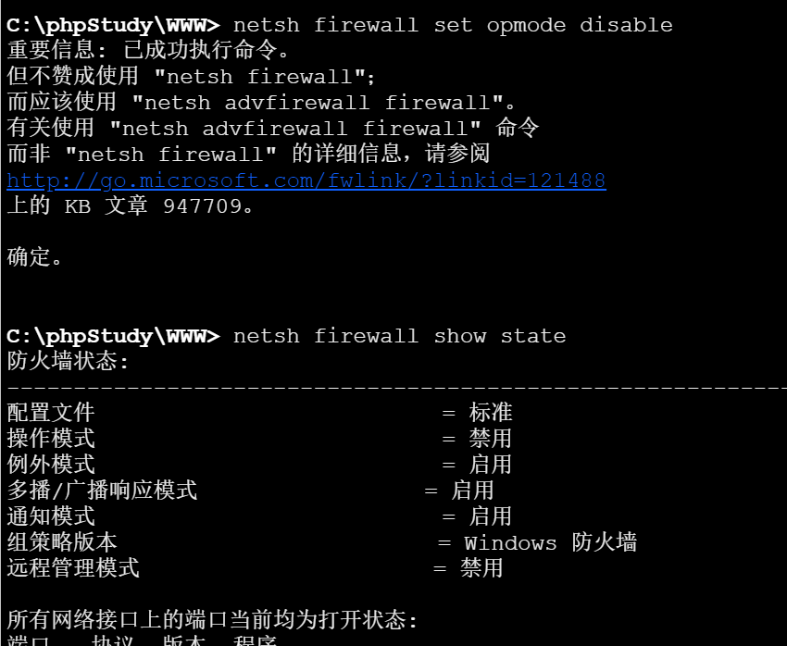

8获取密码，易如反掌
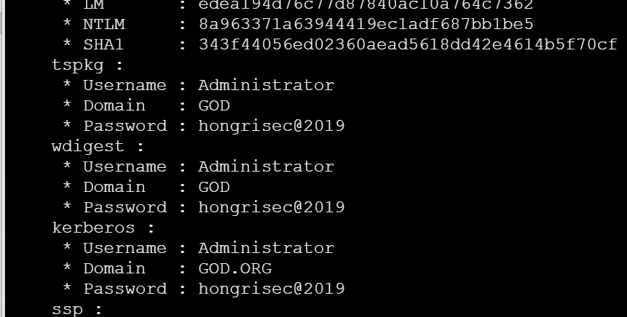
9进入服务器电脑（远程桌面）
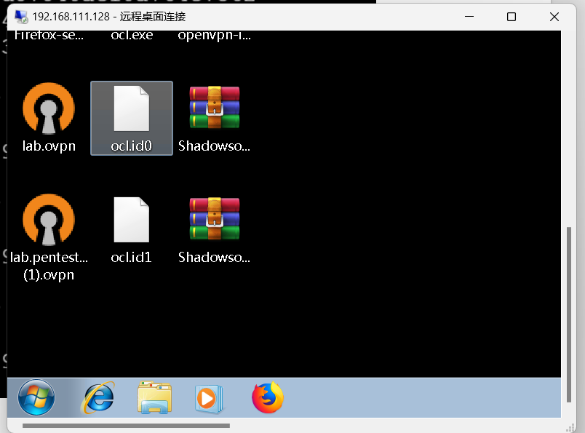

查看域控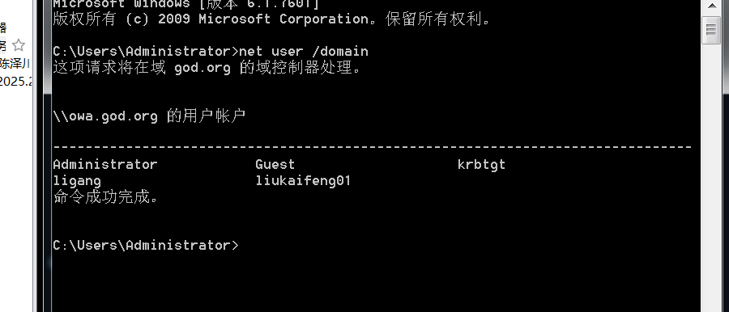
10正式开始内网渗透
内网信息收集
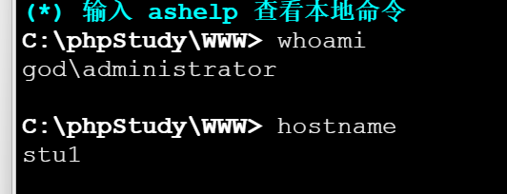
猜测GOD为域账号
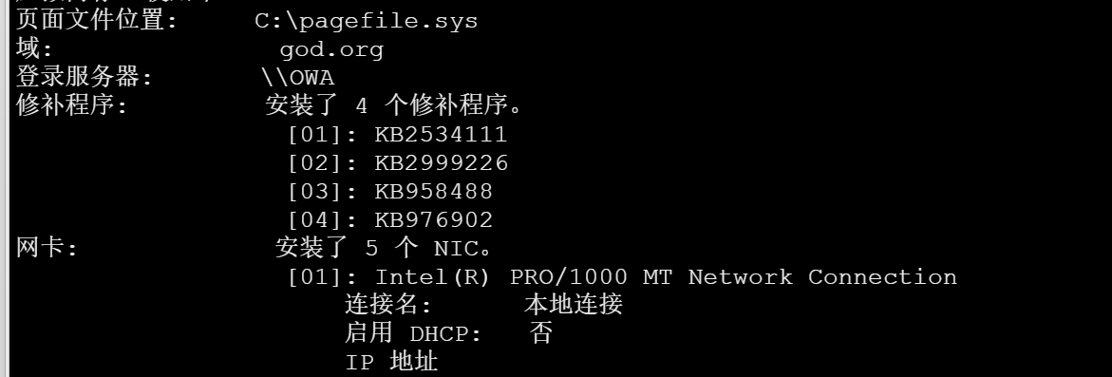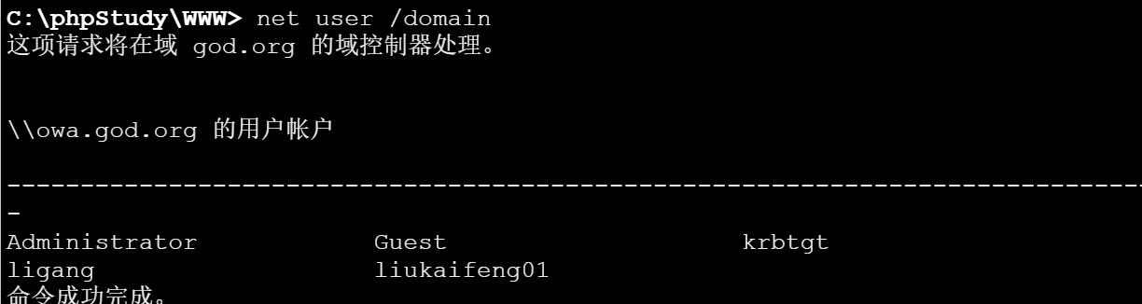
①当前控制的用户是qod\administrator
②当前控制的电脑加入了域。域名是god.org
③、域中有5个用户
④域中的电脑名为DEV1 ROOT-TVI862UBEH STU1
11查看域控的IP和位置
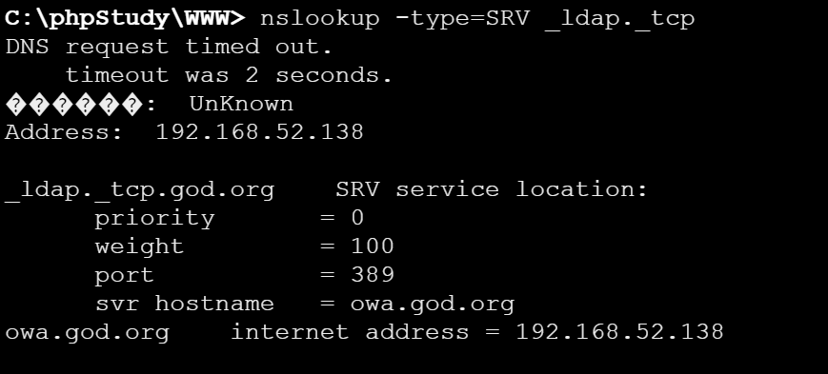
哇，你的银行卡号码是。。。。。
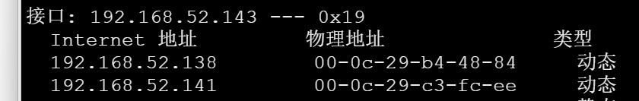
52网段内有两台
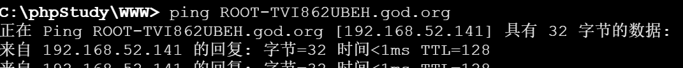
懂了
192.168.52.138 -owa.god.org是域控
192.168.52.138-ROOT-TVI862UBEH.god.org是域内主机
192.168.52.142是被控制的STU1.GOD.ORG

12控制域控
通过上传免杀木马1.exe完成转移到MSF/CS的控制

13横向移动
通过前面mimikatz获得的域管理员的账号和密码
建立IPC通道和SMB流量通道
建立服务器和域控的IPC
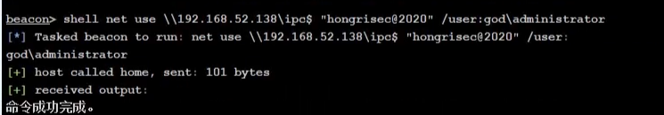
通过服务器和IPC传输木马到域控打通SMB
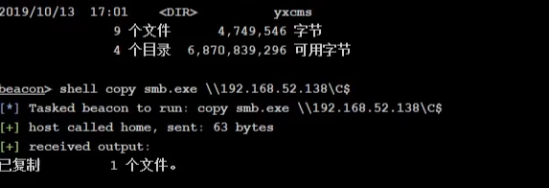
创建服务启动服务
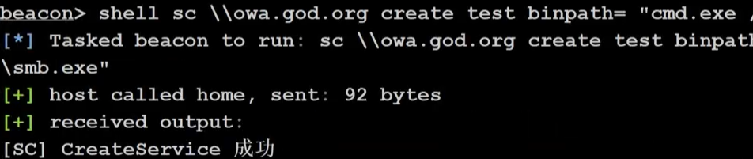
服务绑定木马/上线木马
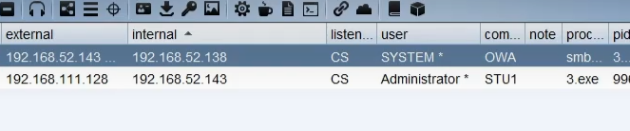

14成功控制域控，拿到资料后通过 工具(如MSF)隐藏日志
扩充
木马免杀
1.动态函数执行
2.变量参杂
3.二维数组
4.特殊字符干扰6.编码、运算
5.混合免杀
木马持久化
隐藏移动到X盘 mv 1.ps1 X:/windows/1.ps1
隐藏后再执行创建服务
伪装该服务 sc description "shell" "输入文本"
开机自启
服务隐藏技术
本次未用到
横向移动拓展
WMI / WinRM 远程执行
Kerberoasting / AS-REP Roasting Token
窃取与模拟
彩虹表攻击
MS提权
密码喷洒
哈希碰撞等。

